Exercícios Avançados
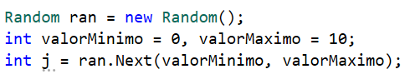
Dica:

1) Temos um herói chamado Joeslei, Joeslei ataca com uma espada que varia seu dano de 3 a 10, claro que Joeslei tem 20 pontos de vida, vamo a alguns problemas que Joeslei vai encontrar

a) Sabemos que o ataque de Joeslei sempre oscila entre 3 e 10, Joeslei encontrou em seu caminho um Goblin que tem uma faca enferrujada que varia seu dano de 1 a 4 e 5 pontos de vida, Joeslei começou a lutar com esse Goblin, Joeslei ataca primeiro. Nesse contexto, simule um combate contra o goblin e coloque na tela se o Joeslei matou um nao o Goblin, além disso, mostre na tela o dano causado e a vida restante de ambos.

b) Agora que sabemos o que acontece se um Goblin lutar contra o Joeslei, simule tambem um Orc e um Troll, o Orc tem um machado seu dano varia de 4 a 8 e tem 9 pontos de vida, o Troll tem um porrete seu dano varia de 9 a 15 e tem 20 pontos de vida.

